# *Тема:-«* Колебательное движение и его особенности. Механические и электромагнитные колебания.*»*

**Тип урока:** диалоговая лекция с элементами поисковой деятельность

**Цели урока:**

*Дидактическая* – создать условия для усвоения нового материала, используя поисковый метод обучения и принцип цикличности познания;

*Образовательная* – показать универсальных характер теории колебаний;

*Развивающая* – развивать когнитивные процессы учащихся, основываясь на применении научного метода познания: аналогичности и моделировании;

*Воспитательная* – продолжить формирование представлений о взаимосвязи явлений природы и единой физической картине мира, учить находить и воспринимать прекрасное в природе, искусстве и учебной деятельности.

**Оборудование:**

* метроном, пружинный и математический маятники;
* презентация
* компьютер.

### Ход урока.

### *Оргмомент*

### *Объяснение темы*

**Колебания**– это движение или процессы, которые точно или приблизительно повторяются через определенные *промежутки времени.*

Примеры колебательных движений: качели, маятник часов, приливы и отливы, восход и заход Солнца, землетрясения, ветви деревьев и т.д.

Общей чертой разнообразных колебаний является периодичность.

**Колебания** могут быть свободными и вынужденными (примеры: движение нитяного маятника – это свободные колебания, движение иглы швейной машины – вынужденное колебание)

За положение равновесия принимается точка, в которой при отсутствии движения результирующая сила равна 0.

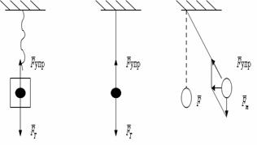  
Рисунок 1.

**Свободные колебания** – это колебания, происходящие благодаря первоначальному запасу энергии.

Обсуждение вопроса: могут ли возникнуть колебания в системах, изображенных на рисунке?

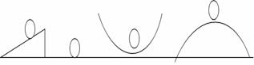  
Рисунок 2

Системы тел, которые способны совершать свободные колебания, называются **колебательными системами.** нитяные и пружинные.

**Условия возникновения свободных колебаний**

- наличие устойчивого равновесия;

- силы трения в системе достаточно малы;

- наличие первоначального запаса энергии.

**Электромагнитные колебания - взаимосвязанные колебания электрического и магнитного полей.**

Получить электрические магнитные колебания также легко, как и заставить колебаться математический или пружинный маятники, но наблюдать эти колебания без специальных устройств невозможно.

**Опр.** 1**. Периодические или почти периодические изменения заряда, силы тока*,* и напряжения называются электромагнитными колебаниями**.

Свободные колебания, возникающие при разрядке конденсатора через катушку — затухающие электромагнитные колебания.

Вынужденными электромагнитными колебаниями называют периодические изменения силы тока и напряжения в электрической цепи, происходящие под действием переменной Э.Д.С. от внешнего источника. – это незатухающие электромагнитные колебания.

**Колебательный контур** – это электрическая цепь, в которой можно получить

свободные электромагнитные колебания.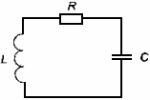 Колебательный контур это - электрическая цепь, состоящая из последовательно соединенных конденсатора емкостью C, катушки индуктивностью L и резистора сопротивлением R.

Чтобы возникли электрические колебания в этом контуре, ему необходимо сообщить некоторый запас энергии, т.е. **зарядить конденсатор.** Когда конденсатор зарядится, то электрическое поле будет сосредоточено **между его пластинами.**

1.Итак, конденсатор заряжен, его энергия равна

, но ,

поэтому , следовательно, .

Так как после **зарядки** конденсатор будет иметь **максимальный заряд** *(на пластинах конденсатора, расположены противоположные по знаку заряды),* то при q=qmax **энергия электрического поля конденсатора будет максимальна** и равна

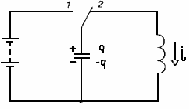.

2. При разрядке конденсатора ток не сразу достигает своего максимального значения, а постепенно. Это происходит потому, что переменное магнитное поле порождает в катушке второе электрическое поле. Когда разрядный **ток достигает** своего **максимального значения, энергия магнитного поля максимальна** и равна

****,

а **энергия конденсатора в этот момент равна нулю.**

**i**

**1**

**2 4 t**

**T/2 T**

**3**

**Таким образом, через t=T/4 энергия электрического поля полностью перешла в энергию магнитного поля.**

**Таким образом, полная энергия колебательного контура, в любой момент времени, равна сумме энергий магнитного и электрического полей**

****

**3. Закрепление новой темы** - решение качественных и количественных задач.

***4. Домашнее задание***.1,1 ***задачи стр. 7***

Интернет источники:

[k-yroky.ru](http://www.k-yroky.ru/)›[load/140-1-0-15523](http://www.k-yroky.ru/load/140-1-0-15523" \t "_blank)

festival.1september.ru/articles/589378/pril1.ppt